Scenariusz zajęć dydaktycznych dla dzieci z grupy ,,Pszczółki”

Opracowanie: Magdalena Fedorowicz, Aleksandra Musiałek

Temat zajęć: Dzień i noc.

Data: 15.04.2021 r.

Cele ogólne:

Rozwijanie mowy

Umacnianie więzi rodzinnych
- Zapoznanie ze zjawiskiem powstawania dnia i nocy

Cele szczegółowe- dziecko:

Ilustruje słowa ruchem i gestem

Dostrzega następstwo dnia i nocy

Wskazuje czynności odpowiednie dla poszczególnych części dnia i nocy

Wzbogaca słownictwo

Kształtuje umiejętność dzielenia na sylaby

Ćwiczy koncentrację i uwagę

Aktywnie uczestniczy w proponowanych aktywnościach

Usprawnia motorykę dłoni

Rytmicznie porusza się przy muzyce

Rozwija szybką reakcję na sygnał

Cele zgodne z podstawą programową.

Metody:

Żywego słowa

Obserwacji i pokazu

Objaśnienia i instrukcje

Forma:

indywidualna

Środki dydaktyczne:

Ilustracje dotyczące różnych czynności, podkład muzyczny, karta pracy, przybory plastyczne
KOMPETENCJE JĘZYKOWE:
- rozwijanie umiejętności porozumiewania się z rodzicami,
- wypowiadanie się na określony temat,
- kształtowanie umiejętności odpowiedzi na zadawane pytania.

KOMPETENCJE CYFROWE:
- kształtowanie umiejętności wykorzystywania narzędzi TIK w życiu codziennym.

Przebieg zajęć:
- Wiersz na powitanie. Rodzic powtarza z dzieckiem wiersz jednocześnie wykonując wskazane gesty.
Dzień dobry dzieci, ( wykonujemy powitalny ukłon)
Słonko dla Was świeci, (dłonie wyciągnięte do góry z rozstawionymi palcami ilustrują słoneczko)
Ptaszek cicho śpiewa, (dłonie złączone w nadgarstkach poruszają się udając dzióbek)
Kołyszą się drzewa, (ręce wyprostowane kołyszą się nad głową)
Chmurka na niebie, (wskazujemy jedną dłonią na niebo)
Macha dziś do Ciebie, (machamy wyciągniętą dłonią)
Wiatr leniwie wieje, (ręce wyprostowane kołyszą się nad głową)
Motylek się śmieje. (palcami wskazującymi obu dłoni dotykamy kącików ust, które unoszą się w uśmiechu:)

- Praca z ilustracjami dotyczącymi czynności wykonywanych w dzień i w nocy. Prezentacja ilustracji i wspólne ustalenie o jakiej porze wykonujemy dane czynności.
Ilustracje do omówienia stanowią załącznik nr 1.

- Zabawa pantomimiczna „Co robię?” – rodzic pokazuje czynności, wskazane w poprzednim ćwiczeniu, a dziecko odgaduje. Następnie ma miejsce zamiana ról.

- „Co zobaczę na niebie?” - rytmiczne dzielenie słów na sylaby.
Rodzic rytmicznie dzieli z dzieckiem na sylaby nazwy obiektów, które można zobaczyć na niebie w dzień i w nocy, np.: słońce, chmury, tęcza, gwiazdy, księżyc, zorza.
- Promienie Słońca – praca plastyczna.
Dziecko koloruje tarczę Słońca kredką, a następnie wylepia promienie kulkami lub wałeczkami z żółtej plasteliny.
Karta pracy stanowi załącznik nr 2.

- Zabawa „Dzień i noc” rozwijająca reakcję na sygnał.
Dowolny taniec przy piosence z repertuaru dziecięcego. Podczas przerwy w grze na hasło „dzień” wykonywanie ćwiczeń, np.: bieg w miejscu, przysiady, podskoki; na hasło „noc” – ma miejsce „zasypianie na dywanie”.

- Ewaluacja
Rozmowa z dzieckiem na temat przeprowadzonych zajęć. Podziękowanie i pochwała za aktywny udział dziecka.

Załącznik nr 1
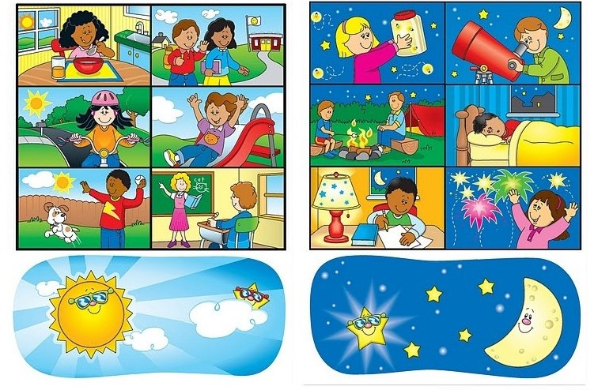

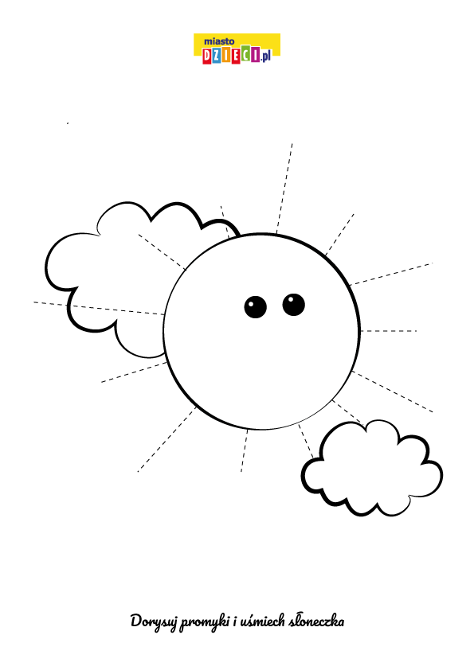
Załącznik nr 2

